PHT C# [04] - PHƯƠNG THỨC (FUNCTION/METHOD)

🎯 KIẾN THỨC CỐT LỐI
Khái Niệm | Ý Nghĩa | Ví Dụ
Phương thức | Khối code có tên, có thể tái sử dụng | static int Add(int a, int b)
Tham số (Parameters) | Biến đầu vào của phương thức | Add(int a, int b) → a, b là tham số
Đối số (Arguments) | Giá trị cụ thể truyền vào | Add(5, 3) → 5, 3 là đối số
Kiểu trả về | Kiểu dữ liệu phương thức trả về | int, string, void (không trả về)
Return | Câu lệnh trả về giá trị | return sum;
Static | Phương thức thuộc lớp, gọi trực tiếp | Program.Add(5, 3)
Nạp chồng (Overloading) | Nhiều phương thức cùng tên, tham số khác | Add(int, int) và Add(double, double)
Đệ quy (Recursion) | Phương thức gọi chính nó | Factorial(n) = n * Factorial(n-1)

💡 KHÁM PHÁ KIẾN THỨC
Câu hỏi tự kiểm tra:

- Tại sao phải dùng phương thức? (Lợi ích của phương thức là gì?)
- Phương thức giúp chia chương trình thành các phần nhỏ theo từng chức năng cụ thể, giúp tránh lặp lại code và làm chương trình dễ đọc hơn.
- Ngoài ra, việc sử dụng phương thức còn giúp chương trình dễ kiểm tra, sửa lỗi và bảo trì về sau.

- Sự khác biệt giữa tham số và đối số?
- Tham số là các biến được khai báo trong phần định nghĩa phương thức.
- Đối số là các giá trị cụ thể được truyền vào phương thức khi gọi phương thức đó.

- Phương thức nào phải có return? Phương thức nào không?
- Những phương thức có kiểu trả về khác void bắt buộc phải sử dụng return để trả về giá trị tương ứng.
- Phương thức void chỉ thực hiện hành động và không trả về giá trị.

- Nạp chồng phương thức dựa vào điều gì?
- Nạp chồng phương thức dựa vào sự khác nhau về số lượng tham số, kiểu dữ liệu tham số hoặc thứ tự tham số.
- Kiểu trả về không được dùng để phân biệt các phương thức nạp chồng.

📝 VÍ DỤ THỰC HÀNH
TODO 4.1: [PHƯƠNG THỨC TÍNH TOÁN CỐ BẢN]

using System;

namespace BasicMethods
{
class Program
{
// Phương thức tính tổng 2 số nguyên
static int Add(int a, int b)
{
return a + b; // Trả về tổng
}

// Phương thức tính tích 2 số thực
static double Multiply(double x, double y)
{
return x * y; // Trả về tích
}

static void Main(string[] args)
{
Console.WriteLine("Tổng: " + Add(5, 3));
Console.WriteLine("Tích: " + Multiply(2.5, 4));
}
}
}

TODO 4.2: [PHƯƠNG THỨC VOID - KHÔNG TRẢ VỀ]

using System;

namespace VoidMethods
{
class Program
{
static void PrintBox(string text)
{
// Tính độ dài khung dựa trên độ dài chuỗi
int boxWidth = text.Length + 4;

// In dòng trên
Console.WriteLine(new string('*', boxWidth));

// In dòng chứa nội dung
Console.WriteLine("* " + text + " *");

// In dòng dưới
Console.WriteLine(new string('*', boxWidth));
}

static void Main(string[] args)
{
PrintBox("Hello");
PrintBox("CSharp");
}
}
}

TODO 4.3: [PHƯƠNG THỨC VỚI MẢNG]

using System;

namespace ArrayMethods
{
class Program
{
static int SumArray(int[] numbers)
{
int sum = 0;
foreach (int n in numbers)
{
sum += n;
}
return sum;
}

static int FindMax(int[] numbers)
{
int max = numbers[0];
foreach (int n in numbers)
{
if (n > max)
max = n;
}
return max;
}

static void Main(string[] args)
{
int[] scores = { 85, 92, 78, 90, 88 };

Console.WriteLine("Tổng điểm: " + SumArray(scores));
Console.WriteLine("Điểm cao nhất: " + FindMax(scores));
}
}
}

TODO 4.4: [NẠP CHỒNG PHƯƠNG THỨC]

using System;

namespace MethodOverloading
{
class Program
{
static void Print(int x)
{
Console.WriteLine("Print(int): " + x);
}

static void Print(string text)
{
Console.WriteLine("Print(string): " + text);
}

static int Add(int a, int b)
{
return a + b;
}

static double Add(double a, double b)
{
return a + b;
}

static void Main(string[] args)
{
Print(10);
Print("Hello");

Console.WriteLine("Add(int): " + Add(3, 5));
Console.WriteLine("Add(double): " + Add(2.5, 4.5));
}
}
}

TODO 4.5: [ĐỆ QUY - TÍNH GIAI THỪA]

using System;

namespace Recursion
{
class Program
{
static long Factorial(int n)
{
// Kiểm tra dữ liệu không hợp lệ
if (n < 0)
{
throw new ArgumentException("n phải >= 0");
}

// Điều kiện dừng
if (n == 0)
{
return 1;
}

// Gọi đệ quy
return n * Factorial(n - 1);
}

static void Main(string[] args)
{
Console.WriteLine("5! = " + Factorial(5));
Console.WriteLine("10! = " + Factorial(10));
}
}
}

📸 CHỨNG THỰC [4.1 -> 4.5]:

- Chạy từng chương trình và chụp output
- Viết comment giải thích logic phương thức

Bài 4.1
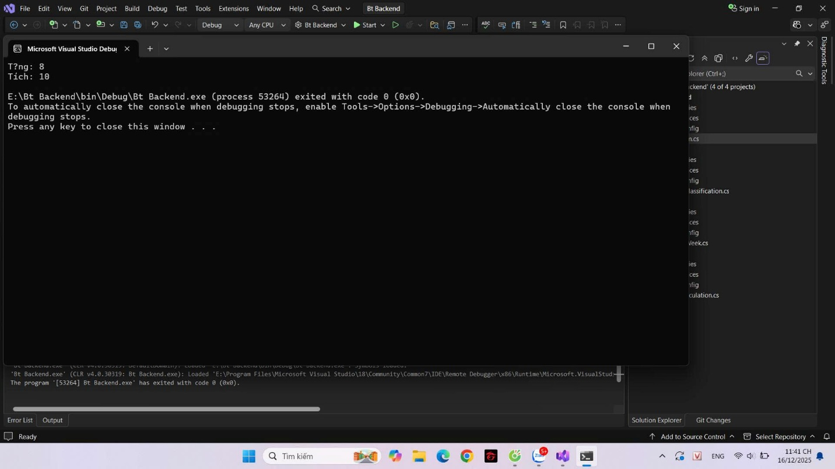

Bài 4.2
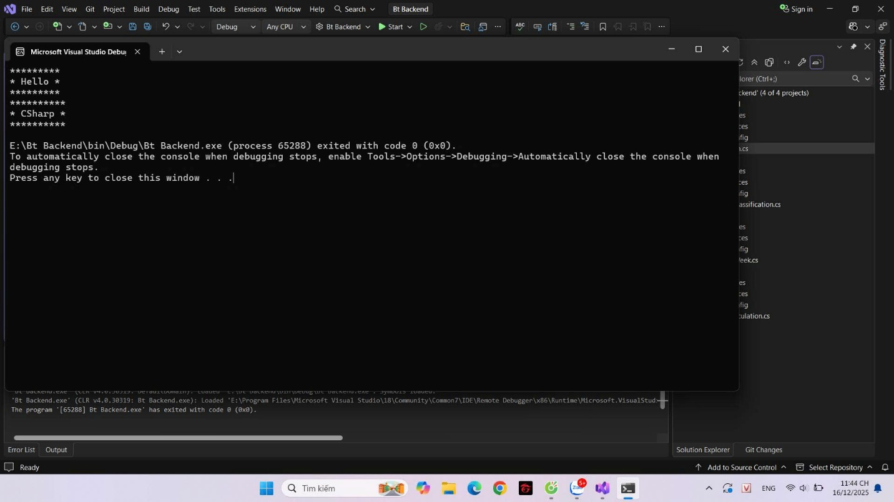

Bài 4.3
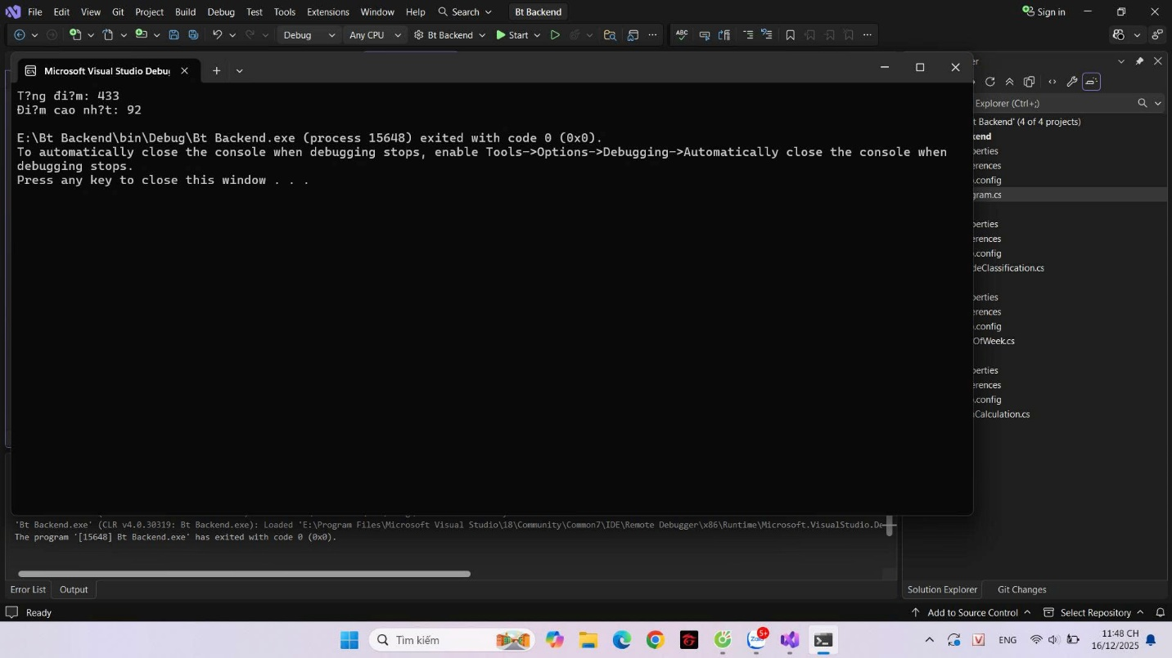

Bài 4.4
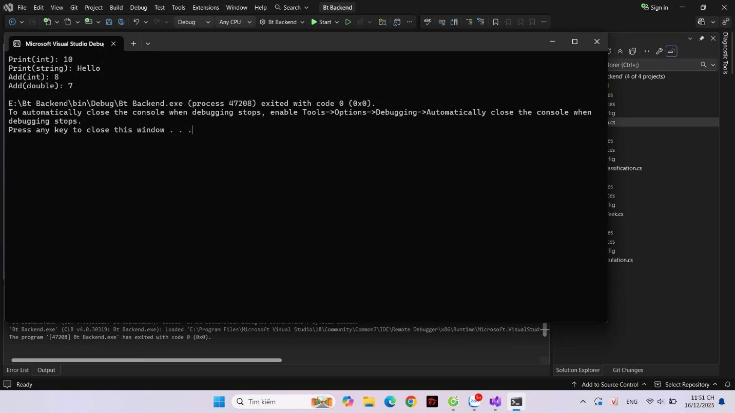

Bài 4.5
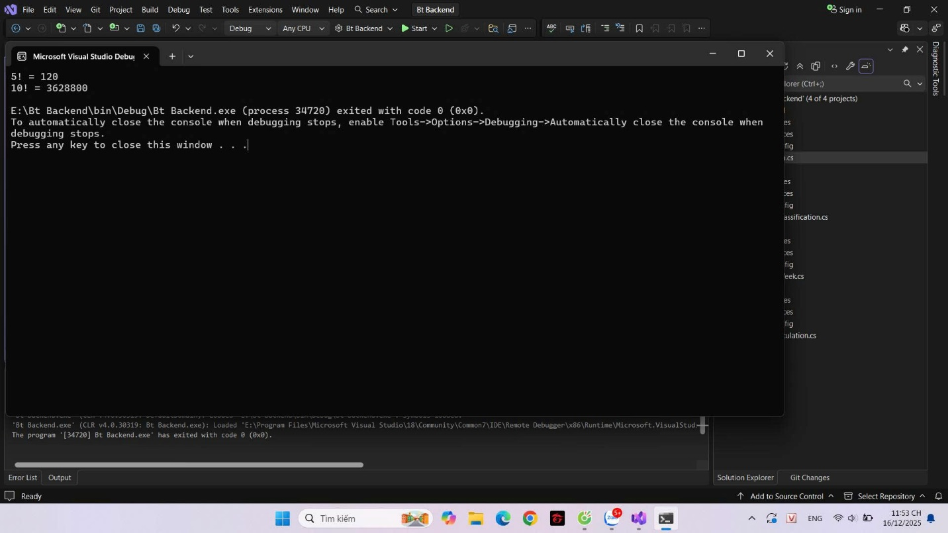

🤔 CÂU HỎI PHẢN BIỆN
- Tại sao cần nạp chồng phương thức? Không thể dùng tên khác nhau cho từng trường hợp không?
- Nạp chồng phương thức giúp sử dụng cùng một tên phương thức cho nhiều trường hợp xử lý khác nhau, giúp code thống nhất và dễ hiểu hơn.
- Nếu dùng nhiều tên khác nhau, chương trình sẽ khó quản lý và kém logic.

- Đệ quy có ưu và nhược điểm gì?
- Ưu điểm của đệ quy là code ngắn gọn, dễ diễn đạt các bài toán có tính lặp lại.
- Nhược điểm là tốn bộ nhớ và dễ gây lỗi tràn stack nếu không có điều kiện dừng hợp lý.
  - Khi nào nên dùng đệ quy?
- Nên dùng đệ quy cho các bài toán có cấu trúc rõ ràng như cây, giai thừa.
  - Khi nào nên dùng vòng lặp?
- Nên dùng vòng lặp khi cần hiệu năng tốt hơn và kiểm soát chương trình dễ dàng.

- Phương thức nên ngắn hay dài? Tại sao?
Phương thức nên ngắn và chỉ thực hiện một chức năng cụ thể. Khi phương thức ngắn, code sẽ dễ đọc, dễ hiểu và dễ kiểm tra hơn. Ngoài ra, phương thức ngắn giúp hạn chế lỗi, dễ sửa chữa và có thể tái sử dụng ở nhiều nơi trong chương trình, từ đó làm chương trình rõ ràng và dễ bảo trì hơn.

💫 KẾT NỐI ĐÁNH GIÁ
Chuẩn bị tiếp theo: Phiếu 05 sẽ dạy lập trình hướng đối tượng (OOP) - Đây sẽ là bước nhảy vọt lớn

